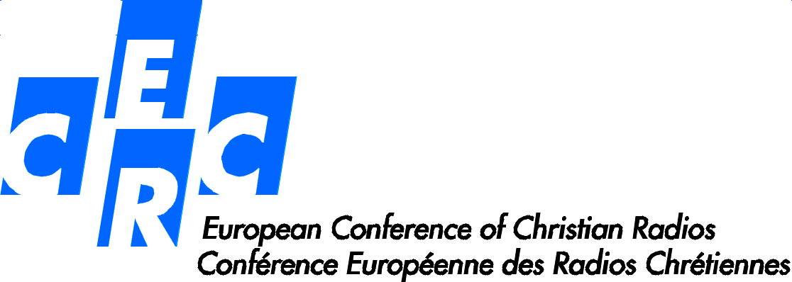

# Setkání CERC

**v Brně**

**od 14. do 16. října 2015**

PROGRAM

**Středa 14. října 2015**

16.00 **Přivítání účastníků**

18.00 **Úvodní program**

* Úvodní projev Mons. Martina Holíka, ředitele Radia Proglas, a Emmanuela Jousse, prezidenta CERCu
* Představení každého z účastníků

19.00 **Prezentace rádií (1. část)**

20.00 **Večeře**

**Čtvrtek 15. října 2015**

7.30 **Mše svatá v brněnské katedrále**

9.00 **Prezentace rádií (2. část)**

10.00 **Pauza (coffee-break)**

10.30 **Aktuální témata :**

* Konflikt na Ukrajině
* Přijímání uprchlíků v Evropě

12.30 **Oběd**

14.00 **Naše rádia a náboženské problémy v Evropě**

* Opovrhování náboženstvím v Evropě ? Střet křesťanství a islámu...   
  Co hrozí ? Co stím dělat ? Svědectví, výměna zkušeností

15.30 **Návštěva hradu Špilberka a Radia Proglas**

20.00 **Večeře v centru města (mimo hotel)**

**Pátek 16. října 2015**

8.00 **Mše v kostele sv. Michala**

9.00 « Naše rádia a hudba»

* Výběr hudebního formátu, redakční záměry, role křesťanské hudby
* Výměna zkušeností, svědectí

10.00  **« Projev Svatého otce v Radě Evropy 25. listopadu 2014**

* Co z toho pro nás vyplývá...
* Spolupráce CERCu s Radou Evropy

10.30 **Pauza (coffee-break)**

11.00  **Generální shromáždění CERCu**

* Výroční zpráva, event. volby nových členů představenstva
* Společné akce
* Výhled do roku 2016

11.30 **Závěr setkání**

13.00 **Oběd (čas individuálně podle odletů/odjezdů jednotlivých účastníků)**